УТВЕРЖДЕНО
педагогическим советом №__________
от «__________» __________20______г.
_______________________Ильина А.Ф.

Муниципальное бюджетное дошкольное образовательное учреждение «Детский сад № 92 комбинированного вида» Кировского района г. Казани

Программа художественно – творческого кружка
«РАДУГА»
Модифицированная (авторизованная) программа «Художественной направленности для детей в возрасте от 4-7лет. Срок реализации 3 год.
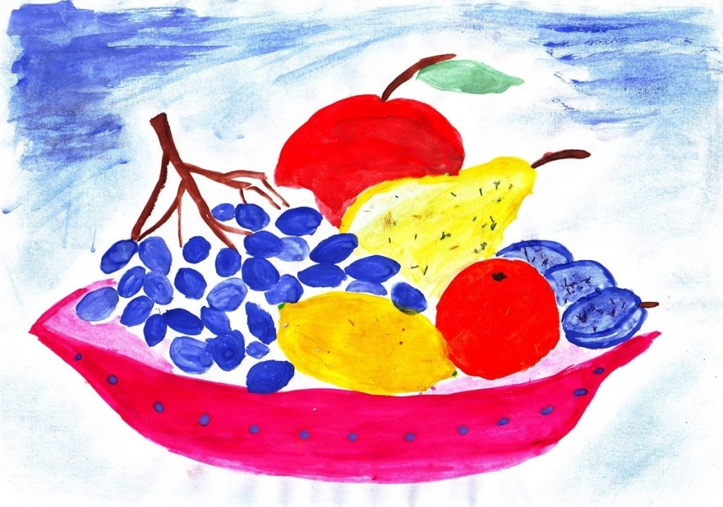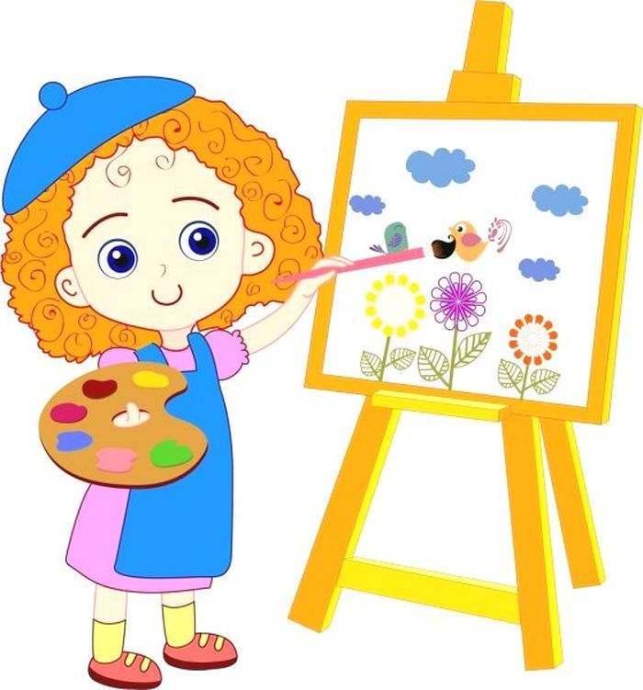

Программу составила:
воспитатель первой квалификационной категории Матвеева Е.А.

Оглавление
1. | I -Целевой раздел………………………………………………………………………… | 3
1.1 | Пояснительная записка………………………………………………………………….. | 3
1.2. | Цель. Задачи Программы……………………………………………………………… | 3
1.3. | Основные принципы реализации программы…………………………………………. | 4
1.4. | Методы проведения занятий……………………………………………………………. | 4
1.5. | Режим проведения занятий. Срок реализации ……………………………………….. | 4
1.6. | Учебно-тематический план реализации программы…………………………………. | 5
1.7. | Учебный план реализации программы……………………………………………….. | 6
2. | II - Содержательный раздел …………………………………………………………….. | 6
2.1. | Календарно – тематический план занятий……………………………………………. | 6
3. | III - Организационный раздел. Методическое обеспечение программы…………….. | 15
3.1. | Методические рекомендации по проведению занятий……………………………… | 15
3.2. | Виды и техники нетрадиционного рисования…………………………………………. | 15
3.3. | Условия реализации программы……………………………………………………… | 18
3.4. | Учебно-методический комплект. Материально-техническое обеспечение………… | 18
3.5. | Планируемые результаты освоения программы. Диагностика …………………….. | 18
3.6. | Список литературы для педагога……………………………………………………….. | 21

  - Пояснительная записка
Способность к творчеству – отличительная черта человека, благодаря которой он может жить в единстве с природой, создавать, не нанося вреда, преумножать, не разрушая.
Психологи и педагоги пришли к выводу, что раннее развитие способности к творчеству, уже в дошкольном детстве – залог будущих успехов. Ребенок в процессе рисования испытывает разные чувства – радуется созданному им красивому изображению, огорчается, если что-то не получается, стремится преодолеть трудности.
Рисование является одним из важнейших средств познания мира и развития знаний эстетического воспитания, так как оно связано с самостоятельной практической и творческой деятельностью ребенка. Рисуя, ребенок формирует и развивает у себя определенные способности: зрительную оценку формы, ориентирование в пространстве, чувство цвета. Также развиваются специальные умения и навыки: координация глаз и руки, владение кистью руки. Систематическое овладение всеми необходимыми средствами и способами деятельности обеспечивает детям радость творчества и их всестороннее развитие (эстетическое, интеллектуальное, нравственно-трудовое, физическое). Проанализировав авторские разработки, различные материалы, а также передовой опыт работы с детьми, накопленный на современном этапе отечественными и зарубежными педагогами-практиками, я заинтересовалась возможностью применения нетрадиционных приемов изодеятельности в работе с дошкольниками для развития воображения, творческого мышления и творческой активности. Нетрадиционные техники рисования демонстрируют необычные сочетания материалов и инструментов. Несомненно, достоинством таких техник является универсальность их использования. Технология их выполнения интересна и доступна как взрослому, так и ребенку. Именно поэтому, нетрадиционные методики очень привлекательны для детей, так как они открывают большие возможности выражения собственных фантазий, желаний и самовыражению в целом. На практике эти задачи реализуются мной через занятия кружка «Наше творчество». В рамках кружковых занятий дети неограниченны в возможностях выразить в рисунках свои мысли, чувства, переживания, настроение. Использование различных приемов способствуют выработке умений видеть образы в сочетаниях цветовых пятен и линий и оформлять их до узнаваемых изображений. Занятия кружка не носят форму «изучения и обучения». Дети осваивают художественные приемы и интересные средства познания окружающего мира через ненавязчивое привлечение к процессу рисования. Занятие превращается в созидательный творческий процесспедагога и детей при помощи разнообразного изобразительного материала, который проходит те же стадии, что и творческий процесс художника. Этим занятиям отводится роль источника фантазии, творчества, самостоятельности.
В силу индивидуальных особенностей, развитие творческих способностей не может быть одинаковым у всех детей, поэтому на занятиях я даю возможность каждому ребенку активно, самостоятельно проявить себя, испытать радость творческого созидания. Все темы, входящие в программу, изменяются по принципу постепенного усложнения материала.
1.2. Цель и задачи программы:
Цель: Формировать художественное мышление через различные способы рисования с использованием нетрадиционных техник.
Задачи:
• Вызвать интерес к различным изобразительным материалам и желание действовать с ними.
• Побуждать детей изображать доступными им средствами выразительности то, что для них интересно или эмоционально значимо.
• Создавать условия для освоения цветовой палитры. Учить смешивать краски для получения новых цветов и оттенков.
1.3. Основные принципы реализации программы
Методика организации работы детей дошкольного возраста по изобразительной деятельности основывается на принципах дидактики:
- систематичность,
- последовательность,
- доступность,
- учёт возрастных и индивидуальных особенностей детей.
Качество детских работ зависит от:
• грамотного методического руководства со стороны взрослых;
• уровня умственного развития ребёнка, развития представлений, памяти, воображения (умения анализировать образец, планировать этапы работы, адекватно оценивать результат своего труда и т.д.)
• степени сформированности у детей конкретных практических навыков и умений работы с материалом;
• развития у ребёнка таких качеств как настойчивость, целеустремлённость и внимательность, любознательность, взаимопомощь и др.
1.4. Используемые методы:
Для качественного развития творческой деятельности юных художников дошкольникам предоставляется возможность выбора художественной формы, художественных средств выразительности. Они приобретают опыт художественной деятельности в графике, живописи. В любом деле нужна «золотая середина». Если развивать у ребенка только фантазию или учить только копировать, не связывая эти задания с грамотным выполнением работы, значит, в конце концов, загнать ученика в тупик. Поэтому, традиционно совмещаются правила рисования с элементами фантазии.
Теоретические знания по всем разделам программы даются на самых первых занятиях, а затем закрепляются в практической работе.
Практические занятия и развитие художественного восприятия представлены в программе в их содержательном единстве.
Методы, которые используются в работе:
-репродуктивный (воспроизводящий);
-иллюстративный (объяснение сопровождается демонстрацией наглядного материала);
-проблемный (педагог ставит проблему и вместе с детьми ищет пути её решения);
-эвристический(проблема формулируется детьми, ими и предлагаются способы её решения).
В начале каждого занятия несколько минут отведено теоретической беседе, завершается занятие просмотром работ и их обсуждением.
В период обучения происходит постепенное усложнение материала.
Широко применяются занятия по методике, мастер-классы, когда педагог вместе с обучающимися выполняет живописную работу, последовательно комментируя все стадии ее выполнения, задавая наводящие и контрольные вопросы по ходу выполнения работы, находя ученические ошибки и подсказывая пути их исправления.
Наглядность является самым прямым путём обучения в любой области, а особенно в изобразительном искусстве.

  - Срок реализации программы
Программа рассчитана на один год обучения, восемь занятий в месяц, содержит перспективное планирование, которое представлено помесячно, включает занятия по изобразительной деятельности с использованием нетрадиционных техник рисования, включает:
- предметное,
- сюжетное,
- декоративное рисование,
- рисование по замыслу,
включает необходимое оборудование.

  - Учебно-тематический план реализации программы
Первый год обучения
п/п | Тема | Кол-во занятий
1 | Летний луг | 2
2 | Украсим вазу для цветов | 2
3 | Бабочки, которых я видел летом | 2
4 | Лесные колючки | 2
5 | Осенние листья | 2
6 | Осенний пейзаж | 2
7 | Я шагаю по ковру из осенних листьев | 2
8 | Я люблю пушистое, я люблю колючее | 2
9 | Первый снег | 2
10 | Снегопад | 2
11 | Волшебные Снежинки | 2
12 | Зимняя ночь | 4
13 | Ёлочка нарядная | 2
14 | Зимний лес | 2
15 | Лесной сторож(филин) | 2
16 | Пингвины на льдинах | 4
17 | Лодочка | 2
18 | Семеновские матрешки | 4
19 | Открытка для мамы(мамины любимые цветы) | 2
20 | Моя мама | 2
21 | Рамка для фотографии | 2
22 | Фантастическая планета | 2
23 | Звездное небо | 2
24 | Старинная картина | 2
25 | Расцвели цветы | 2
26 | Краски моря | 4
27 | Как я люблю одуванчики | 2
28 | По замыслу | 2
Всего занятий |  | 64

Второй год обучения

№ | Программное содержание. Наименование темы. | Кол-во часов
1 | «Рисуем листопад» | 2
2 | «Пёстрый котёнок» | 2
3 | «Красная смородина» | 2
4 | «Волшебная страна-подводное царство» | 2
5 | «Разноцветные рыбки» | 2
6 | «Унылая пора! Очей очарованье» | 2
7 | «Рисуем по шаблону» | 2
8 | «Рисунки-невидимки» | 2
9 | «Снегири на ветках» | 2
10 | «Зимние узоры» | 2
11 | «Письмо для Деда мороза» | 2
12 | «В лесу родилась елочка» | 2
13 | «Волшебница зима» | 2
14 | «Сказочный зимний лес» | 2
15 | «Чудеса в зимнем лесу» | 2
16 | «Семья снеговиков» | 2
17 | «Музыкальный рисунок» | 2
18 | «Разноцветное небо» | 2
19 | «Солёное море» | 2
20 | «Красивые картинки из разноцветной нитки» | 2
21 | «Подарок для мамы» | 2
22 | «Превращение ладошки» | 2
23 | «Пейзаж у озера» | 2
24 | «Весенняя фантазия» | 2
25 | «Волшебные цветы» | 2
26 | «Планеты» | 2
27 | «Космические дали» | 2
28 | «Праздничная верба» | 2
29 | «Праздничный салют» | 2
30 | «Одуванчик вдруг расцвёл» | 2
31 | «Радуга-дуга» | 2
32 | «Вот и лето пришло» | 2
Всего занятий |  | 64

Третий год обучения

№ | Программное содержание. Наименование темы. | Кол-во часов
1 | «Воспоминание о лете». | 2
2 | «Рыжая лисичка» | 2
3 | «Вишневый сад» | 2
4 | «Пейзаж» | 2
5 | «Осенний букет» | 2
6 | «Синичка на ветки» | 2
7 | «Город» | 2
8 | «Сказочная рыбка» | 2
9 | «Северное сияние» | 2
10 | «Зимние цветы» | 2
11 | «Мастерская Деда Мороза» (Делаем заготовки) | 2
12 | «Мастерская Деда Мороза» | 2
13 | «Снежинка» | 2
14 | «Пингвины в Артике» | 2
15 | «Зимний пейзаж» | 2
16 | «Мишка на севере» | 2
17 | «Семья снеговиков» | 2
18 | «Зимнее дерево» | 2
19 | «Необычный букет» | 2
20 | «Снегирь» | 2
21 | «Букет» | 2
22 | «Бабочки» | 2
23 | «Нежные цветы» | 2
24 | Абстракция (пробная работа) | 2
25 | «Весенние дерево» | 2
26 | «Ночной город» | 2
27 | «Морские просторы» | 2
28 | «Цветение яблони» | 2
29 | «Праздничный салют» | 2
30 | «Радуга над поляной» | 2
31 | «Пушистый котенок» | 2
32 | «Вот и лето пришло» | 2
Всего занятий |  | 64 | 64

1.7. Учебный план реализации программы

№ п/п | Возрастная группа | Количество занятий в месяц | Количество занятий в год | Длительность занятий
1год | Средняя группа (4-5 лет) | 8 | 64 | Не более 20 мин.
2 год | Старшая группа (5-6 лет) | 8 | 64 | Не более 25 мин.
3 год | Подготовительная к школе группа (6-7 лет) | 8 | 64 | Не более 30 мин.

III - Организационный раздел.

3.1. Методические рекомендации по проведению занятий:
• Оборудуется место для подгруппового занятия с детьми.
• На столе размещаются различные материалы и инструменты для свободного выбора их детьми.
• Предложить детям назвать всё, что они видят, рассказать, как можно пользоваться, и выбрать, что они будут использовать в работе для реализации своего замысла.
• По ходу фиксировать: выбор ребёнка, внешние проявления его реакции на ситуацию, последовательность развития замысла, сочетание видов техник, комментарии по ходу действий, игровое и речевое развитие художественного образа.
3.2. Нетрадиционные художественные техники,
Используются нетрадиционные техники рисования.
- Тычок жесткой полусухой кистью
Средства выразительности: фактурность окраски, цвет.
Материалы: жесткая кисть, гуашь, бумага любого цвета и формата либо вырезанный силуэт пушистого или колючего животного.
Способ получения изображения: ребенок опускает в гуашь кисть и ударяет ею по бумаге, держа вертикально. При работе кисть в воду не опускается. Таким образом заполняется весь лист, контур или шаблон. Получается имитация фактурности пушистой или колючей поверхности.
- Рисование пальчиками
Средства выразительности: пятно, точка, короткая линия, цвет.
Материалы: мисочки с гуашью, плотная бумага любого цвета, небольшие листы, салфетки.
Способ получения изображения: ребенок опускает в гуашь пальчик и наносит точки, пятнышки на бумагу. На каждый пальчик набирается краска разного цвета. После работы пальчики вытираются салфеткой, затем гуашь легко смывается.
- Рисование ладошкой
Средства выразительности: пятно, цвет, фантастический силуэт.
Материалы: широкие блюдечки с гуашью, кисть, плотная бумага любого цвета, листы большого формата, салфетки.
Способ получения изображения: ребенок опускает в гуашь ладошку (всю кисть) или окрашивает ее с помощью кисточки (с 5ти лет) и делает отпечаток на бумаге. Рисуют и правой и левой руками, окрашенными разными цветами. После работы руки вытираются салфеткой, затем гуашь легко смывается.
- Скатывание бумаги
Средства выразительности: фактура, объем.
Материалы: салфетки либо цветная двухсторонняя бумага, клей ПВА, налитый в блюдце, плотная бумага или цветной картон для основы.
Способ получения изображения: ребенок мнет в руках бумагу, пока она не станет мягкой. Затем скатывает из нее шарик. Размеры его могут быть различными: от маленького (ягодка) до большого (облачко, ком для снеговика). После этого бумажный комочек опускается в клей и приклеивается на основу.
- Оттиск поролоном
Средства выразительности: пятно, фактура, цвет.
Материалы: мисочка либо пластиковая коробочка, в которую вложена штемпельная подушка из тонкого поролона, пропитанная гуашью, плотная бумага любого цвета и размера, кусочки поролона.
Способ получения изображения: ребенок прижимает поролон к штемпельной подушке с краской и наносит оттиск на бумагу. Для изменения цвета берутся другие мисочка и поролон.
- Оттиск пенопластом
Средства выразительности: пятно, фактура, цвет.
Материалы: мисочка или пластиковая коробочка, в которую вложена штемпельная подушка из тонкого поролона, пропитанная гуашью, плотная бумага любого цвета и размера, кусочки пенопласта.
Способ получения изображения: ребенок прижимает пенопласт к штемпельной подушке с краской и наносит оттиск на бумагу. Чтобы получить другой цвет, меняются и мисочка, и пенопласт.
- Оттиск смятой бумагой
Средства выразительности: пятно, фактура, цвет.
Материалы: блюдце либо пластиковая коробочка, в которую вложена штемпельная подушка из тонкого поролона, пропитанная гуашью, плотная бумага любого цвета и размера, смятая бумага.
Способ получения изображения: ребенок прижимает смятую бумагу к штемпельной подушке с краской и наносит оттиск на бумагу. Чтобы получить другой цвет, меняются и блюдце, и смятая бумага.
- Восковые мелки + акварель
Средства выразительности: цвет, линия, пятно, фактура.
Материалы: восковые мелки, плотная белая бумага, акварель, кисти.
Способ получения изображения: ребенок рисует восковыми мелками на белой бумаге. Затем закрашивает лист акварелью в один или несколько цветов. Рисунок мелками остается незакрашенным.
- Свеча + акварель
Средства выразительности: цвет, линия, пятно, фактура.
Материалы: свеча, плотная бумага, акварель, кисти.
Способ получения изображения: ребенок рисует свечой на бумаге. Затем закрашивает лист акварелью в один или несколько цветов. Рисунок свечой остается белым.
- Монотипия предметная
Средства выразительности: пятно, цвет, симметрия.
Материалы: плотная бумага любого цвета, кисти, гуашь или акварель.
Способ получения изображения: ребенок складывает лист бумаги вдвое и на одной его половине рисует половину изображаемого предмета (предметы выбираются симметричные). После рисования каждой части предмета, пока не высохла краска, лист снова складывается пополам для получения отпечатка. Затем изображение можно украсить, также складывая лист после рисования нескольких украшений.
- Черно-белый граттаж (грунтованный лист)
Средства выразительности: линия, штрих, контраст.
Материалы: полукартон либо плотная бумага белого цвета, свеча, широкая кисть, черная тушь, жидкое мыло (примерно одна капля на столовую ложку туши) или зубной порошок, мисочки для туши, палочка с заточенными концами.
Способ получения изображения: ребенок натирает свечой лист так, чтобы он весь был покрыт слоем воска. Затем на него наносится тушь с жидким мылом либо зубной порошок, в этом случае он заливается тушью без добавок. После высыхания палочкой процарапывается рисунок.
- Кляксография с трубочкой
Средства выразительности: пятно.
Материалы: бумага, тушь либо жидко разведенная гуашь в мисочке, пластиковая ложечка, трубочка (соломинка для напитков).
Способ получения изображения: ребенок зачерпывает пластиковой ложкой краску, выливает ее на лист, делая небольшое пятно (капельку). Затем на это пятно дует из трубочки так, чтобы ее конец не касался ни пятна, ни бумаги. При необходимости процедура повторяется. Недостающие детали дорисовываются.
- Набрызг
Средства выразительности: точка, фактура.
Материалы: бумага, гуашь, жесткая кисть, кусочек плотного картона либо пластика (55 см).
Способ получения изображения: ребенок набирает краску на кисть и ударяет кистью о картон, который держит над бумагой. Затем закрашивает лист акварелью в один или несколько цветов. Краска разбрызгивается на бумагу.
- Отпечатки листьев
Средства выразительности: фактура, цвет.
Материалы: бумага, гуашь, листья разных деревьев (желательно опавшие), кисти.
Способ получения изображения: ребенок покрывает листок дерева красками разных цветов, затем прикладывает его окрашенной стороной к бумаге для получения отпечатка. Каждый раз берется новый листок. Черешки у листьев можно дорисовать кистью.
- Тиснение
Средства выразительности: фактура, цвет.
Материалы: тонкая бумага, цветные карандаши, предметы с рифленой поверхностью (рифленый картон, пластмасса, монетки и т.д.), простой карандаш.
Способ получения изображения: ребенок рисует простым карандашом то, что хочет. Если нужно создать много одинаковых элементов (например, листьев), целесообразно использовать шаблон из картона. Затем под рисунок подкладывается предмет с рифленой поверхностью, рисунок раскрашивается карандашами. На следующем занятии рисунки можно вырезать и наклеить на общий лист.
- Цветной граттаж
Средства выразительности: линия, штрих, цвет.
Материалы: цветной картон или плотная бумага, предварительно раскрашенные акварелью либо фломастерами, свеча, широкая кисть, мисочки для гуаши, палочка с заточенными концами.
Способ получения изображения: ребенок натирает свечой лист так, чтобы он весь был покрыт слоем воска. Затем лист закрашивается гуашью, смешанной с жидким мылом. После высыхания палочкой процарапывается рисунок. Далее возможно дорисовывание недостающих деталей гуашью.
- Монотипия пейзажная
Средства выразительности: пятно, тон, вертикальная симметрия, изображение пространства в композиции.
Материалы: бумага, кисти, гуашь либо акварель, влажная губка, кафельная плитка.
Способ получения изображения: ребенок складывает лист пополам. На одной половине листа рисуется пейзаж, на другой получается его отражение в озере, реке (отпечаток). Пейзаж выполняется быстро, чтобы краски не успели высохнуть. Половина листа, предназначенная для отпечатка, протирается влажной губкой. Исходный рисунок, после того, как с него сделан оттиск, оживляется красками, чтобы он сильнее отличался от отпечатка. Для монотипии также можно использовать лист бумаги и кафельную плитку. На последнюю наносится рисунок краской, затем она накрывается влажным листом бумаги. Пейзаж получается размытым

3.3. Условия реализации программы
Материально-техническая база:
- групповая комната (учебная доска, столы).
- альбомы с образцами и схемами
- рабочий материал.
Внешние условия:
- организация выставок.
3.4. Перечень используемого рабочего материала:
Занятия по данной программе проводятся один раз в неделю в вечерний отрезок времени продолжительностью 20 минут. По окончанию каждого занятия организуются еженедельные выставки детских работ для родителей, и тематические выставки в ДОУ ежеквартально.
Материалы:
- акварельные краски, гуашь;
- восковые и масляные мелки, свеча;
- ватные палочки;
- поролон;
- трубочки коктейльные;
- палочки или старые стержни для процарапывания;
- матерчатые салфетки;
- стаканы для воды;
- подставки под кисти;
- кисти;
- цветные карандаши
3.5. Итог реализации программы

Важнейшим показателем уровня художественно- эстетического развития ребёнка в этом возрасте является интерес к самому процессу рисования, желание ребенка как рисовать по заданной теме, так и пытаться создать композицию по собственному замыслу.
Наслаждаться созданными произведениями, материалом, с которым дети работают, рисунками своими и товарищей- задача, позволяющая говорить о высоком уровне развития художественных способностей
В этом возрасте ребенок использует достаточное количество изобразительного материала- краски, карандаши, мелки, а также нетрадиционные материалы ( ватные палочки, листья, трубочки для коктейля и т.д.)
При достаточной координации, ловкости и точности движений (что в этом возрасте встречается довольно часто) выразительность рисунка детей повышается, выявляет творческую одаренность, творческие способности.
Умение внимательно рассматривать произведения искусства, передавать свои эмоции , полученные при этом процессе также являются важной составляющей развития художественного вкуса.
Ребенок проявляет желание общаться с прекрасным, с интересом включается в образовательные ситуации эстетической направленности. Любит заниматься изобразительной деятельностью совместно со взрослым и самостоятельно.
Эмоционально отзывается, сопереживает состоянию и настроению художественного произведения.
Различает некоторые предметы народных промыслов по материалам, содержанию, выделяет и поясняет их особенности.Узнает некоторые предметы и произведения народных промыслов.
В процессе восприятия предметов и явлений окружающего мира и искусства различает формы, размеры, цвета. При косвенной помощи взрослого может внимательно рассматривать художественный образ, отмечать некоторые средства выразительности, соотносить воспринимаемое с собственным опытом.
В процессе собственной деятельности стремится создавать выразительные и интересные образы, выбирает при небольшой помощи взрослого и правильно использует инструменты и материалы.
Владеет отдельными техническими и изобразительными умениями, осваивает некоторые способы создания изображения в различных техниках.
Система мониторинга:
Во многом результат работы ребёнка зависит от его заинтересованности, поэтому на занятии важно активизировать внимание дошкольника, побудить его к деятельности при помощи дополнительных стимулов. Такими стимулами могут быть:
- игра, которая является основным видом деятельности детей;
- сюрпризный момент - любимый герой сказки или мультфильма приходит в гости и приглашает ребенка отправиться в путешествие;
- просьба о помощи, ведь дети никогда не откажутся помочь слабому, им важно почувствовать себя значимыми;
- музыкальное сопровождение.
- и т.д.
Кроме того, желательно живо, эмоционально объяснять ребятам способы действий и показывать приемы изображения.
Анализируя детский рисунок, педагог оценивает характеры героев, использование специфики таких изобразительных средств, как точка, линия и штрих, и делает вывод о том, насколько творчески ребенок подошел к заданию, по силам ли оно ему.

Список литературы

- Комарова Т.С. Занятия по изобразительной деятельности в детском саду. (Из опыта работы). - М.: Просвещение, 1978. - 191 с.
- Косминская В.Б. и др. Теория и методика изобразительной деятельности в детском саду. - М.: Просвещение, 1977.
- «Нетрадиционные техники рисования в детском саду. Часть 2.». Г.Н. Давыдова. «Издательство Скрипторий 2003» Москва 2008 год.
- Работа с натурой: Уроки мастерства. Школа рисования. – М.: ТД «Мир книги», 2006.
- Рисование веревочкой: — Санкт-Петербург, КАРО, 2010 г.- 96 с.
- Рисунок и живопись. Полный курс: Хейзл Гаррисон — Санкт-Петербург, Эксмо, 2005 г.- 256 с.

